SỞ GD & ĐT TP.HỒ CHÍ MINH KIỂM TRA HỌC KỲ II (NH 2014 - 2015)
TRƯỜNG THPT THỦ KHOA HUÂN MÔN: VẬT LÝ - KHỐI 11
THỜI GIAN: 45 PHÚT
(Đề chính thức)

- Lý thuyết: (4,5 điểm)
Câu 1 (2đ): Điểm cực viễn và Điểm cực cận là gì. Nêu đặc điểm và cách khắc phục tật cận thị.
Câu 2 (1đ): Sự tán sắc là gì. Công dụng của lăng kính.
Câu 3 (1,5đ): Định nghĩa và nêu điều kiện xảy ra hiện tượng phản xạ toàn phần.
- Bài tập: (5,5 điểm)
Bài 1 (1,5đ): Cho một lăng kính tam giác đều ABC và chiết suất n = 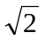. Chiếu một tia sáng đơn sắc, nằm trong mặt phẳng tiết diện thẳng của lăng kính, vào mặt bên của lăng kính với góc tới 45⁰.
    - Tính góc lệch D của tia sáng.
    - Tia sáng đến mặt AB của lăng kính, tính tia tới để không có tia ló qua AC.
Bài 2 (2đ): Hai thấu kính hội tụ L₁ và L₂ có tiêu cự lần lượt là 18cm và 10cm, trục chính trùng nhau, và đặt cách nhau một khoảng 65cm (L₂ đặt sau L₁). Một vật sáng AB = 1cm đặt trước thấu kính L₁ một khoảng d₁=30cm.
- Viết sơ đồ tạo ảnh.
- Xác định vị trí tính chất, chiều, độ lớn của ảnh A₂B₂ cho bởi hệ thấu kính trên.
Bài 3 (2đ): Đặt một vật sáng AB cách thấu kính một khoảng 24 cm thì thu được ảnh cao bằng 1/3 vật. Tính tiêu cự của thấu kính và xác định loại thấu kính. Vẽ ảnh.
------Hết------
HƯỚNG DẪN CHẤM ĐỀ THI HK2 MÔN VẬT LÝ 11
NH: 2014 – 2015.
- Lý thuyết
Câu | Nội Dung | Điểm
1 | - Khi mắt không điều tiết, điểm cực viễn CV là điểm xa nhất mà mắt có thể nhìn rỏ. Mắt không có tật CV ở xa vô cùng (OCV = ∞).  - Khi mắt điều tiết tối đa, điểm cực cận CC là điểm gần nhất mà mắt còn nhìn rỏ. Càng lớn tuổi điểm cực cận càng lùi xa mắt.  - Mắt cận và cách khắc phục: Độ tụ lớn hơn độ tụ mắt bình thường, chùm tia sáng song song truyền đến mắt cho chùm tia ló hội tụ ở một điểm trước màng lưới. Đeo thấu kính phân kì có độ tụ thích hợp để có thể nhìn rỏ vật ở vô cực mà mắt không phải điều tiết. | 2
2 | - Chùm ánh sáng trắng khi đi qua lăng kính sẽ bị phân tích thành nhiều chùm sáng đơn sắc khác nhau. Đó là sự tán sắc ánh sáng.  - Lăng kính là bộ phận chính của máy quang phổ. Máy quang phổ phân tích ánh sáng từ nguồn phát ra thành các thành phần đơn sắc, nhờ đó xác định được cấu tạo của nguồn sáng.  Lăng kính phản xạ toàn phần được sử dụng để tạo ảnh thuận chiều (ống nhòm, máy ảnh, …) | 1
3 | Phản xạ toàn phần là hiện tượng phản xạ toàn bộ ánh sáng tới, xảy ra ở mặt phân cách giữa hai môi trường trong suốt.  Điều kiện để có phản xạ toàn phần  + Ánh sáng truyền từ một môi trường tới một môi trường chiết quang kém hơn. n₂ < n₁  + Góc tới lớn hơn hoặc bằng góc giới hạn i ≥ igh. | 1,5
- Bài tập:
Bài | Nội Dung | Điểm
1 | - Sini₁ = n Sinr₁→ r₁ = 30⁰  A = r₁ + r₂ → r₂ = 30⁰  Sini₂ = n Sinr₂→ i₂ = 45⁰  D = i₁ + i₂ – A = 30⁰  - i₂ = 90⁰  Sini₂ = n Sinr₂→ r₂ = 45⁰  A = r₁ + r₂ → r₁ = 15⁰  Sini₁ = n Sinr₁→ r₁ = 21,5⁰ | 1,5
2 | - AB ⎯⎯⎯→ A₁B₁ ⎯⎯⎯→ A₂B₂  d₁ d₁’ d₂ d₂’  - 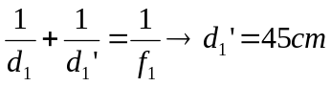  l = d₁’ + d₂→ d₂ = 15cm  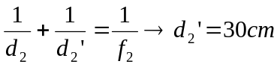  d₂’ > 0 → ảnh thật  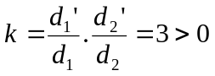→ ảnh và vật cùng chiều  Ảnh lớn hơn vật. | 2
3 | 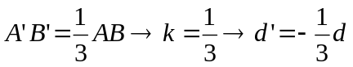  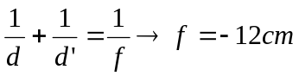  f < 0→ thấu kính là thấu kính phân kì  Vẽ hình. | 2

Hết

